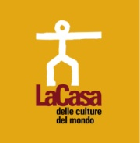
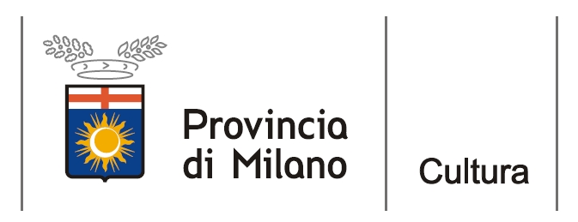

UPF

comunicato stampa – Milano, 23 febbraio 2011

Parità di accesso all'istruzione, alla formazione, alla scienza e tecnologia: la chiave per un lavoro dignitoso per le donne
una serata di dibattito in occasione della Giornata internazionale delle donne
promossa da Provincia di Milano/Assessorato alla Cultura
in collaborazione con Universal Peace Federation/UPF di Milano
e Federazione delle Donne per la Pace nel Mondo
sabato 5 marzo 2011, ore 20.30
La Casa delle Culture del Mondo
Via Giulio Natta 11, Milano (M1 Lampugnano)
Ingresso libero

In occasione dell’International Women’s Day indetto dall’ONU, l’Assessorato alla Cultura della Provincia di Milano, in collaborazione con Universal Peace Federation/UPF di Milano e Federazione delle Donne per la Pace nel Mondo, propone una serata di approfondimento sul ruolo delle donne nella costruzione di una nuova cultura della pace a partire dal riconoscimento pieno delle loro potenzialità.
La pace può essere favorita attraverso i valori di cui le donne sono portatrici, trascendendo le barriere culturali, razziali, nazionali e religiose attraverso il dialogo, la comprensione, la riconciliazione ed il perdono.
Sabato 5 marzo alle 20.30 se ne parla alla Casa delle culture del mondo con Katia Trinca Colonel, giornalista del Corriere di Como; Daniela Mortillaro, scrittrice e poetessa; Maria Gabriella Mieli, Presidente della Federazione delle Donne per la Pace nel Mondo; Stefania Grossi, attrice burattinaia e teatro terapeuta; Jolanda Guardi, Docente universitaria e scrittrice.
Nel corso della serata si terranno alcuni interventi della rappresentazione teatrale “La Rivoluzione Rotonda” da parte di Stefano Grossi e la consegna dei riconoscimenti delle nuove Ambasciatrici di Pace della UPF/Universal Peace Federation di Milano.

Fondata nel 2005, la UPF/Universal Peace Federation, Organizzazione non Governativa dotata di statuto consultivo speciale presso il Consiglio Economico e Sociale delle Nazioni Unite, sostiene e promuove il lavoro delle Nazioni Unite e il raggiungimento degli Obiettivi di Sviluppo del Millennio, tra i quali la costruzione di una nuova cultura di pace.
La Federazione delle donne per la pace nel mondo, divisione italiana della WFWP/Women's Federation for World Peace, offre alle donne sostegno e opportunità per creare un mondo più pacifico e armonioso attraverso incontri, conferenze nazionali e internazionali, programmi di scambi culturali e progetti di assistenza e beneficenza.

Informazioni al pubblico:
- UPF/Universal Peace Federation, Milano, tel. 340 5951426
www.italia.upf.org – milano@iifwp.it
- Provincia di Milano/La Casa delle culture del mondo, tel. 02 334968.54/30
www.provincia.milano.it/cultura - culturedelmondo@provincia.milano.it

Ufficio stampa:
Provincia di Milano/Cultura, tel. 02 7740.6310/6359
g.bocca@provincia.milano.it; m.piccardi@provincia.milano.it
Addetto stampa Assessore, tel. 02 7740.4393 - f.provera@provincia.milano.it

